桃園市武漢國中112學年度第一學期九年級 社 會 科 補考試題(題庫)
命題教師：張書維、陳誼臻 作答方式：劃卡 8 年 班 號姓名：

歷史科

一、單選題
( B ) 1.六四天安門事件是中國近代最重大的社會運動，然而
卻在官方的鎮壓下，以失敗收場。請問，以下何者並
非天安門事件帶來的結果？(A)西方國家對中國進行經
濟制裁 (B)鄧小平引咎辭職 (C)中國政治改革停滯，民
主化遙遙無期 (D)人們無法自由談論政治。
( D ) 2. 1990年代，國際間發生一件大事，使得鄧小平感到壓
力，必須堅持改革以確保政權。請問當時國際間發生
的大事是什麼？(A)越戰結束，北越統一南越 (B)美國
與中華民國簽署中美共同防禦條約 (C)香港租期已
到，準備回歸中國 (D)蘇聯解體，各地共產政權崩潰
( B ) 3.西元1985年，鄧小平在中共全國代表會議上說：「鼓
勵一部分地區、一部分人先富裕起來，也正是為了帶
動愈來愈多的人富裕起來，達到共同富裕的目的。」
這是鄧小平在經濟政策上的「先富」與「共同富裕」
的理論。請問：鄧小平所說「一部分地區、一部分人
先富裕起來」最可能是指在哪一地區設立經濟特區？
(A)北京城區 (B)東南沿海 (C)長江沿岸 (D)香港、澳門
( C ) 4.韓戰是美蘇冷戰當中的一場熱戰，韓戰的爆發對東亞
許多國家都造成深遠的影響。請問，以下何者並非韓
戰所帶來的影響？(A)美國與中華民國簽訂中美共同防
禦條約 (B)毛澤東鞏固了在黨內的地位 (C)美國在戰
後駐軍北韓，以確保朝鮮半島的安全 (D)兩韓以北緯
38度作為停戰線持續到今日。
( B ) 5.東協地區人口眾多，資源豐富，具有發展潛力，近年
來吸引世界各國投資，參與開發。臺灣近年來也側重
與東南亞國家之間的交流，包含經貿、文化、人才之
間的交流。這是指哪一個政策？(A)南向政策 (B)新南
向政策 (C)東南亞投資計畫 (D)東協+1。
( C ) 6.某國家在二戰時是美國的敵人，但在戰後，卻變成美
國最堅定的盟友至今日，這個國家最可能是下列何
者？(A)中華民國 (B)中共 (C)日本 (D)德國。
( D ) 7. 1963年，在那茂密潮濕的叢林裡，來自溫帶地區的士
兵們，揹著沉重的裝備、食物和武器，面對著叢林裡
偶然突襲的游擊隊伍，他們不知道為何而戰，只想著
能趕快回家……。根據上文的敘述，這些士兵最有可
能是？(A)韓戰時期的中國志願軍 (B)韓戰時期的美國
軍 (C)霧社事件中的日軍 (D)越戰時期的美國軍。
( A ) 8.中共的改革開放自鄧小平開始，經江澤民、胡錦濤到
今天的習近平，造成中國社會有何轉變？(A)資本主義
色彩日漸濃厚(B)政治朝向民主化邁進 (C)經濟發展停
滯 (D)城鄉差距大幅縮短。
( B ) 9.「不管黑貓、白貓，只要能抓老鼠的就是好貓。」此
為鄧小平的名言，請問這句話的意思是什麼？(A)不論
傳統還是現代文化，只要對中國有幫助就可以學習 (B)
不管資本主義還是共產主義，只要有利於經濟就是好
主義 (C)不管獨裁還是民主，只要能幫助中國發展就是
好制度 (D)不管大躍進還是人民公社，只要能增加生
產就是好方法。
( D )10. 2001年某位國家領袖訪問中國。該國時報報導說：「領
袖參觀了上海的證券交易所、中美合作的汽車廠、中日合資的半導體廠，以及其他幾個工業和文化設施。領袖十分讚賞上海的變化，認為中國的選擇是正確的。回國後，領袖參觀了該國的幾個工廠，他有意參照中國的經驗，可能計劃在中國和該國交界的地方設立幾個經濟特區，性質就和中國在八十年代成立的經濟特區一樣。」請判斷文中的「領袖」是何國？
(A)英國 (B)美國 (C)俄羅斯 (D)北韓。
( C )11.這場戰爭雖然只在單一國家，但美國投入戰場的人
力、物力皆為史上之最，例如投下的彈藥遠超過第二次世界大戰的總和，美國為了避免刺激中共，地面部隊一直守在北緯17度線，但因為戰爭拖延超過十年，最終引來美國內部的反對浪潮。請問這場戰爭應該是何者？(A)韓戰 (B)國共內戰 (C)越戰 (D)八二三砲彈
( D )12.鄧小平執政期間，確立了「政左經右」、「對內改革，
對外開放」等政策方向。然而，隨著改革開放政策帶來的衝擊與影響，逐漸引發人民對於政府當局的不滿。下列有關於此一時期民眾抗爭的敘述，何者錯誤？(A)隨著經濟改革而來的貧富差距擴大、官員貪汙等問題，引起人民不滿 (B)因應六四天安門事件，政府選擇強力鎮壓，而非開始進行政治改革 (C)因「民主牆」等活動無果，累積的民怨導致了「六四天安門事件」 (D)因為外國譴責與其他共產政權相繼垮臺，鄧小平開始進行全面改革。
( A )13.現今我們周遭有許多的生活用品、電子產品是中國製
造，中國儼然成為「世界工廠」，與全球經濟早已密不可分。請問：有關中國「世界工廠」角色的敘述，何者有誤？(A)可以看出中國的經濟、社會、政治已開放 (B)中國成為世界工廠是在改革開放之後的事 (C)中國的國內生產上升、人民收入增加 (D)中國周遭的越南、北韓爭相模仿中國的成功經驗。
( B )14. 1950年韓戰爆發，美國政府提供臺灣軍事及經濟援
助，對當時物資匱乏，資金短缺的臺灣而言，無疑是一場及時雨。美國當時援助臺灣的根本原因最可能是下列何者？(A)支援對抗日本的盟國 (B)圍堵共產勢力的擴張 (C)協助中華民國反攻大陸 (D)防範軍國主義的蔓延。
( D )15.某週刊指出：「2008年中國城市人口中，收入前20%
的富人擁有金融資產的66.4%，而後20%的窮人僅擁有金融資產的1.3%，顯示多數財富集中於少數人手中。」下列何者與上述現象的關係最密切？(A)大躍進運動加速農、工業發展 (B)文化大革命造成動亂，使得貧窮人口變得更多 (C)計畫生育政策導致人口高齡化 (D)改革開放後趨向市場經濟制度。

地理科
( A )16.非洲大草原上最著名的景觀便是動物的大遷徙，每每
吸引了許多遊客前來觀賞這大自然生物的奧妙，請
問，非洲的動物為何需要進行大遷徙？(A)乾季的時
候需要尋找水源 (B)冬季較為寒冷，因此朝著溫暖的
地區移動 (C)為了躲避肉食性動物 (D)動物有順著風
向移動的本能。
( D )17.熱帶雨林氣候分布在赤道兩側，是非洲最主要的氣候
類型之一。請問以下何者非熱帶雨林氣候的特色？
(A)全年高溫多雨 (B)生物種類繁多 (C)生物分層明顯
(D)日溫差大。
( B )18.非洲東南岸降雨量比西南岸多，氣候也較為溫和，請
問造成此種差異的主要原因為何？(A)地勢高低 (B)
洋流的影響 (C)季風風向不同 (D)日照長短。
( A )19.漠南非洲蘊藏豐富的礦產資源，與非洲何種地理特徵
最為相關？(A)地質古老 (B)位於板塊交界帶上 (C)赤
道貫穿其中 (D)副熱帶高壓壟罩。
( B )20.漠南非洲的國家因為長期受到西方國家的殖民，因此
大多信仰著什麼宗教？
(A)伊斯蘭教 (B)基督宗教 (C)佛教 (D)印度教。
( B )21.目前非洲多國內戰不斷，政局不穩定，主要原因是因
為非洲國界劃分並沒有考慮當地人文關係，導致同一
部落被劃分在不同國家或是敵對部落在同一個國
家，造成這個現象的原因為何？(A)各國政府不斷侵略
他國領土 (B)西方國家以經緯度劃分勢力範圍 (C)爭
奪水資源導致國家間的紛爭 (D)非洲原住民為遊牧民
族，時常遷移。
( D )22.漠南非洲長期有糧食不足的問題，亟待世界各國的協
助，請問造成非洲缺乏糧食的主要原因為何？(A)農業技術落後 (B)市場遭到西方國家壟斷 (C)非洲國家禁止糧食出口到他國 (D)種植經濟作物而壓縮了糧食作物的空間。
( C )23.□□保障對生產者的收購價格，禁止童工和奴工、保
障勞工有安全的工作場所，請問□□中最適合填入什麼？(A)安全生產 (B)自由貿易 (C)公平貿易 (D)ISO認證。
( C )24.漠南非洲的黑人部落文化相當具有傳統色彩，在非洲
傳統部落中，最有可能遇到下列何種情形？(A)主食是小麥，並且擅長釀酒 (B)信仰一神教 (C)對自然萬物皆存敬畏之心 (D)女巫是部落信仰中心。
( C )25.十五世紀起，漠南非洲受到西方殖民勢力入侵，大批
的殖民者進入本地，有些人會選擇定居在氣候較為涼爽的東非。請問東非的氣候特徵主要受哪一個因素影響？(A)涼流調節 (B)緯度較高 (C)地勢較高 (D)副熱帶高壓籠罩。
( A )26.葡萄，是葡萄屬植物的通稱，一種常見的水果，西方
國家主要用來釀造葡萄酒，東方國家則是習慣直接食用並培育出口感較佳的品種。葡萄還可以用來製作果醬、果汁、果凍、葡萄乾、醋等等，是一種多功能用途的植物。試問，底下哪一種氣候最適合葡萄的生長？
(A)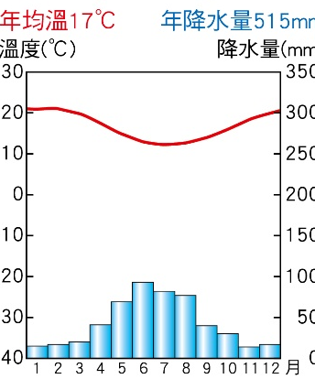 (B)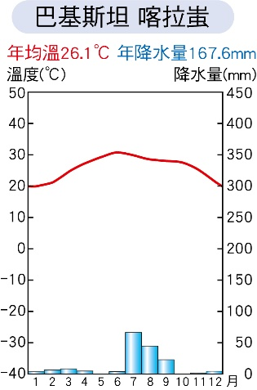 (C)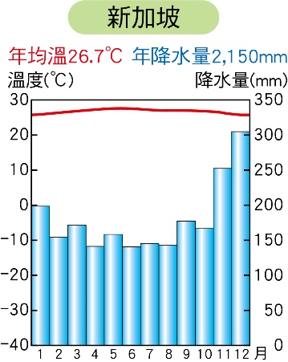 (D)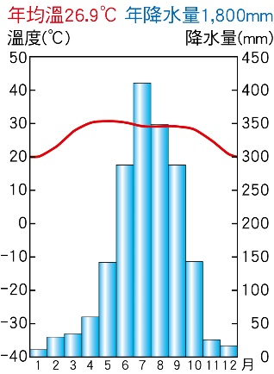
( C )27.漠南非洲因為栽種大量的熱帶栽培作物而聞名於
世，但也因此限縮了糧食作物的生產，而時常發生的旱災更惡化漠南非洲的糧食問題，只能從國外進口糧食作物，請問漠南非洲的主要進出口物，可能為何者？(A)進口小麥，出口葡萄 (B)進口稻米，出口橄欖 (C)進口小麥，出口可可豆 (D)進口香蕉，出口咖啡。
( A )28.電影《盧安達飯店》是改編西元1994年盧安達大屠殺
真人真事。此屠殺事件導火線起因於二十世紀初比利時殖民該地，以少數人圖西族統治多數人胡圖族的政治安排，而至盧安達在西元1962年獨立後，政府仍未正視兩大族群的對立，致使胡圖族對圖西族進行種族大屠殺，約估有50～100萬人被殺。根據上文，造成非洲內戰頻繁的主要原因為何？(A)歐美殖民勢力的介入 (B)族群部落多，意見分歧 (C)爭奪礦產資源
(D)人口增加，糧食不足。
( D )29.若要探索非洲發展熱帶栽培業的原因，除了分析其氣
候條件外，仍需研究下列哪一個人文因素的影響？ (A)語言文化 (B)民族特性 (C)宗教信仰 (D)歷史背景
( D )30.漠南非洲因殖民和氣候條件影響，多半以出口熱帶栽
培業為主要經濟來源，但也因此產生經濟發展的問題。下列四個敘述，何者是熱帶栽培業的特色？
(甲)大量栽種單一作物，可避免受國際價格波動影響 (乙)大部分國家都包含從生產、加工到製成商品的技術 (丙)熱帶栽培業需要投入大量勞力 (丁)經濟作物以出口為主，並非當地居民生活所必需。
(A)甲乙 (B)甲丙 (C)乙丁 (D)丙丁。

公民科
( A ) 31. 15歲的大羅想利用國中畢業的暑假打工賺點零用
錢，他找到附表的工作，但弟弟小羅說他不能應徵，
是因為依據《勞動基準法》哪些工作條件大羅並不符
合?(A)甲乙丙 (B)乙丙丁 (C)甲丙丁 (D)甲乙丁。
徵才
甲、工作時須操作切割機具。
乙、工作時間為晚上11點至隔日早上7點。
丙、六日上班，每日工作8小時。
丁、須法定代理人同意。
( A )32.公民讀書會的成員，決定用所學的法律概念來表達自
己的年齡，請問若將三人現在的年齡由小到大排列，
何者正確?(A)珈毓、定澧、巧安 (B)定澧、巧安、珈
毓 (C)巧安、珈毓、定澧 (D)珈毓、巧安、定澧。
珈毓 | 我去年開始適用少年事件處理法。
定澧 | 我明年開始無法享有聯合國兒童權利公約的權利。
巧安 | 我今年就是完全責任能力者了。
( D )33.《新北市自助選物販賣事業管理自治條例》規定營業
場所設置處應距離國中小及高中職學校100公尺以
上。此外，該營業場所若位於住宅區，沒有提送夜間
管理維護計畫，不得在晚上10點至隔天上午8點前營
業，如違反規定，處6千元以上、3萬元以下罰款。文
中畫線的部分，為行政機關的何項作為？
(A)訴願 (B)行政訴訟 (C)罰金 (D)罰鍰。
( D )34.請問下列四人的行為，何者構成少年刑事案件？
選項 | 事件
(A) | 15歲的小安用三字經罵同學。
(B) | 14歲的小強在超商偷拿零食。
(C) | 19歲的小志打球時踩傷同學。
(D) | 17歲的小光持刀逼路人給錢。
( B )35.少年保護處分，由輕到重分別為訓誡、假日生活輔
導、甲、安置輔導、乙。有關甲、乙的敘述，下列何
者正確?(A)乙是保護管束，由檢察官負責執行 (B)乙
是令少年進入少年矯治學校進行過度性教育 (C)甲乙
都是針對犯罪情節嚴重行為所做的處置 (D)甲是感化
教育，由少年保護官負責執行。
( C )36. 15歲的阿妘找到下列4個打工機會，依據法律規定，
阿妘應選擇哪項工作？(A)星期日到便利商店打工收
銀 (B)每天早上5點至早餐店協助送餐 (C)平日下午1
點至5點在服飾店門口發傳單 (D)晚上8點至12點在
加油站上大夜班。
( D )37.下列何者並非曝險少年的曝險行為?
姓名 | 行為
(A)小傑 | 每天攜帶水果刀到學校。
(B)小翔 | 和朋友約好，預謀要去恐嚇國小學生。
(C)小宇 | 計畫購買毒品或迷幻物品。
(D)小仁 | 在市區隨機毆打路人。
( D )38.阿琴覺得同學小涵講話很吵，決定捉弄她，便將小涵
的照片製作成各種梗圖放在網路上流傳，並分享到班
級LINE群組。小涵得知此事後，決定透過法律途徑
討回公道，阿琴才知道自己的行為恐已觸法。請問下
列敘述何者正確？(A)小涵清楚自己須承擔的法律責
任 (B)阿琴以法律維護自身權益 (C)小涵應私下解決
以避免將問題擴大 (D)阿琴缺乏相關的法律知識。
( D )39.下個月即將滿18歲的小哲在飲料店打工，在工作時
與客人發生爭執，雙方大打出手後，小哲被移送少年
法庭審理。關於小哲的敘述何者最適當？(A)被處以有
期徒刑 (B)被處於罰鍰2萬元 (C)屬於無責任能力人
(D)可能受到保護管束處分。
( A )40.就讀國中八年級的阿弘雖尚未成年，但也應知法守
法。下列與阿弘有關的法律規定，何者敘述正確？
(A)若觸犯《刑法》應由少年法庭處理 (B)受保護管束
處分時，要送少年矯正學校執行 (C)觸犯《刑法》最
重會被判處保護管束 (D)不能出入舞廳，但可以抽
菸、喝酒。
( B )41.臺中火力發電廠曾被臺中市政府查出排放的水中，汙
染超標，先後總共被開罰6千萬元。若臺中火力發電
廠對懲處內容不服，依法應該先採取下列何種方式進
行權利救濟？(A)向臺中市警察局提出請願 (B)向訴
願管轄機關提起訴願 (C)向行政法院提出行政訴訟
(D)向臺中市政府提行政訴訟。
( D )42.我國《兒童權利公約施行法》接軌聯合國《兒童權利
公約》的精神，構築守護兒童身心健康發展的環境。
根據上述內容，下列何者正確？(A)《兒童權利公約》
揭示兒童權利保障的高標準，世界各國難以認同與配
合 (B)《兒童權利公約》的兒童是指12歲以下的人
(C)《兒童及少年福利與權益保障法》中對兒童年齡的
界定與《兒童權利公約》相同 (D)有關兒童的事務與
作為，皆應以兒童最佳利益為優先考量。

二、題組
(一)下表為公民法律概念的整理，請依內容回答問題：
 | 罰鍰 | 罰金 | 賠償
法律責任 | 甲 | 乙 | 民事責任
前科紀錄 | 不會 | 會 | 不會
法律目的 | 丙 | 處罰犯罪行為 | 對權益受損人的負起賠償責任
行使機關 | 由戊依法科處 | 由丁判決 | 由丁判決
歸屬 | 繳交給政府，是屬於政府的收入之一 |  | 給予權益受損的當事人
( C )43.表中乙的法律責任主要指的是違反下列何項法律？
(A)道路交通管理處罰條例 (B)社會秩序維護法
(C)刑法 (D)所得稅法。
( A )44.表中丙的法律目的與下列何種政府作法最為類似？
(A)政府可藉由行政處分處理違法行為 (B)政府可修
改相關法規增加國家稅收 (C)政府可透過刑事處罰減
少犯罪事件 (D)政府可制定民事法規解決民事糾紛。
( C )45.如果民眾不服戊機關開罰的結果可以怎麼做來維護
自己的權益呢？(A)向相關單位提出請願 (B)直接向
高等行政法院提起訴訟 (C)向訴願管轄機關提出訴願
(D)直接向高等法院提起訴訟。

